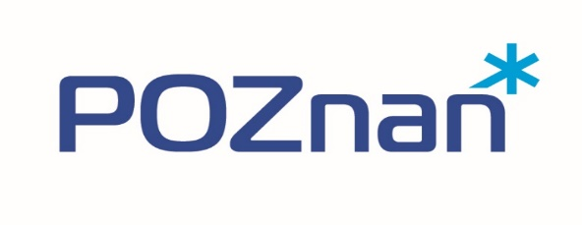


Załącznik do zarządzenia Nr 379/2021/P
Prezydenta Miasta Poznania
z dnia 27 kwietnia 2021 r.

Zestawienie ofert – zbiorcza karta oceny merytorycznej

Konkurs na wybór realizatora programu polityki zdrowotnej pod nazwą „Zabezpieczenie płodności na przyszłość u mieszkańców Poznania chorych onkologicznie na lata 2021-2023”.
Środki zaplanowane na realizację programu – 1 035 000,00 zł, po 345 000,00 na każdy rok realizacji programu.

Zestawienie złożonych ofert:
Lp. | Nazwa i adres oferenta | Kwota brutto oferty | Koszt jednostkowy procedury  (uśredniony) | Liczba planowanych procedur | Kwota dopłacana przez uczestniczkę/  uczestnika programu | Liczba uzyskanych punktów  (max. 100 pkt.)
1. | Medi Partner sp. z o.o.  ul. Cybernetyki 19  02-677 Warszawa  Invimed Europejskie Centrum Macierzyństwa Poznań | 1 035 000,00 zł | 2340,00 zł  (mężczyzna)  6300,00 zł  (kobieta) | 195  (w tym rocznie  40 procedur dla kobiet  i 25 dla mężczyzn) | bez dopłat uczestników | 91,23 pkt.
2. | Ginekologiczno-Położniczy Szpital Kliniczny Uniwersytetu Medycznego im. K. Marcinkowskiego w Poznaniu  ul. Polna 33  60-535 Poznań | 1 035 000,00 zł | 2080,00 zł  (mężczyzna)  6150,00 zł  (kobieta) | 213  (w tym rocznie  40 procedur dla kobiet  i 31 dla mężczyzn | bez dopłat uczestników | 96,01 pkt.

